

Biodegradación de aceites vegetales mediante Bacillus subtilis

BIO141C - Biología de la Célula
Pontificia Universidad Católica de Chile

Autores:
Isidora Paz García Riquelme
Franco Tómas León Valdebenito
Franco Nicolai Corvalán Mansourova
Victoria Margarita De la Sotta Hallyburton
Paz Lea-Plaza de la Cuadra

Profesora: María Ignacia Fuentes Bustos
Ayudante guía: Ignacio Andrés Ayala Olave
Fecha de publicación: 14 de octubre de 2024

Introducción

Desde tiempos prehistóricos, el uso de grasas ha sido fundamental en diversas actividades humanas, tales como la cocción de alimentos, la protección corporal y la conservación del fuego. Durante el periodo paleolítico, la grasa animal jugó un rol crucial en la supervivencia humana (Cameroni, 2012). No obstante, no fue hasta el siglo XX cuando los aceites vegetales comenzaron a ser ampliamente utilizados en la cocina, generando un cambio significativo en los hábitos alimenticios.
Actualmente, los aceites vegetales se han convertido en elementos esenciales tanto en el ámbito doméstico como en el industrial. Entre los más consumidos a nivel global se encuentran el aceite de palma (36,3%), el aceite de soja (13,5%), el aceite de colza (13,5%) y el aceite de girasol (9,5%) (Maluenda, 2019). Sin embargo, el aumento en el uso de estos aceites ha suscitado una creciente preocupación por su impacto ambiental, especialmente cuando son desechados de manera inadecuada. Estudios han demostrado que verter un litro de aceite comestible usado en desagües puede contaminar hasta 1.000.000 de litros de agua, contribuyendo a la degradación de los ecosistemas acuáticos (Muriel, 2014). En consecuencia, resulta crucial desarrollar métodos efectivos de degradación del aceite, ya que se proyecta un incremento en su uso. La eliminación inadecuada de estos aceites a través de sistemas de alcantarillado representa una de las principales fuentes de contaminación hídrica en la actualidad, y en el futuro (Carrizales et al., 1999).

Composición química de los aceites vegetales

Los aceites vegetales están compuestos predominantemente por triglicéridos, que son moléculas formadas por un esqueleto de glicerol unido a tres ácidos grasos. Esta estructura confiere a los aceites su naturaleza hidrofóbica. La proporción de ácidos grasos saturados e insaturados en los triglicéridos influye directamente en su estabilidad y en su capacidad de degradarse en el medio ambiente. La resistencia a la degradación de estas moléculas es uno de los factores que agravan los problemas ambientales asociados al vertido de aceites vegetales.

Biorremediación: una solución biológica

Frente al desafío que representa la eliminación adecuada de los aceites vegetales, la biorremediación ha emergido como una alternativa prometedora. Esta es una tecnología de descontaminación que utiliza bacterias, hongos, plantas o enzimas para descomponer o eliminar residuos que afectan negativamente al medio ambiente (Biodegradación, técnicas de biorremediación y biotransformación de productos, s/f). Diversos microorganismos pueden digerir contaminantes y convertirlos en pequeñas cantidades de agua y gases inocuos.

Bacillus subtilis como agente biodegradador

Dentro de los microorganismos estudiados para la degradación de aceites, destaca Bacillus subtilis por su capacidad para degradar lípidos de manera eficiente. Este microorganismo produce lipasas, enzimas que descomponen lípidos en compuestos más simples. Además forma micelas que solidifican estos compuestos, mejorando su manejo y posterior eliminación (Scielo, 2020). Su capacidad para adaptarse a una amplia gama de condiciones ambientales, con temperaturas óptimas entre 10°C y 48°C y un pH que varía entre 4.9 y 9.3, lo convierte en una herramienta versátil para la biorremediación (Scielo, 2020).
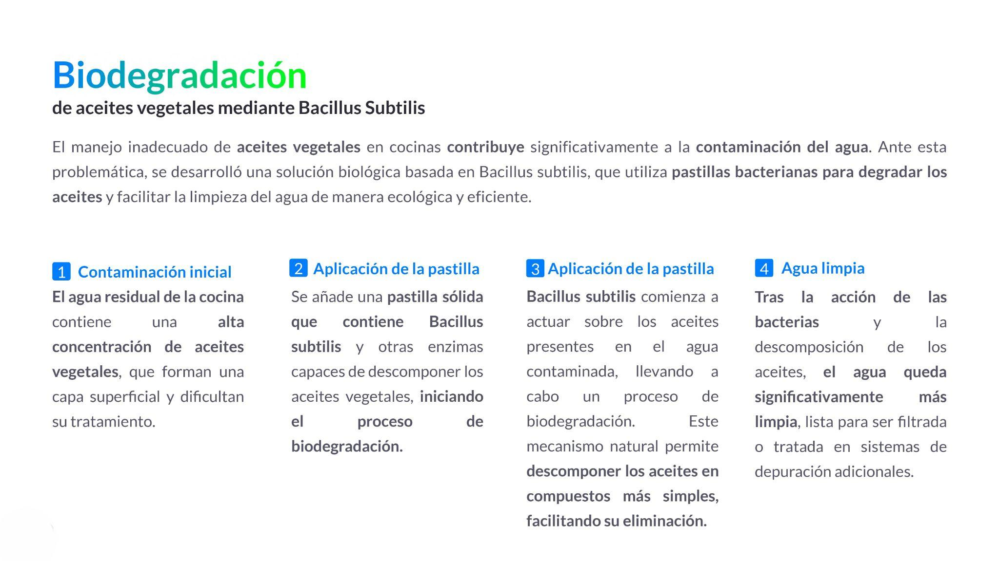
Imagen 1: Graphical Abstract.

Objetivos
En el presente informe se desarrollará los siguientes objetivos:
- Reconocer el impacto ambiental del mal manejo de aceites vegetales en el ecosistema.
- Proponer un método basado en el uso de Bacillus subtilis para la eliminación de aceites vegetales en ambientes controlados.

Hipótesis
Se postula que el uso de Bacillus subtilis bajo condiciones óptimas de temperatura y pH incrementará significativamente la tasa de biodegradación de los aceites vegetales, contribuyendo de manera efectiva a la reducción de su impacto ambiental.

Metodología
Genoma de Bacillus subtilis
De acuerdo con el estudio "Genes Esenciales de Bacillus subtilis" publicado por K. Kobayashi, 192 genes se consideran indispensables para su funcionamiento adecuado. (Kobayashi et al., 2003). Entre estos genes está el gen obg. Este ha sido estudiado por su papel en la respuesta al estrés de Bacillus subtilis, actuando junto con el promotor RecA, el cual regula la respuesta SOS, que permite la liberación de esporas como mecanismo de supervivencia ante condiciones adversas (Del Rey & Universitat Autònoma de Barcelona, 2001).
Para resistir condiciones ambientales extremas, el gen obg activa un proceso de diferenciación celular que culmina en la formación de esporas (Regalado et al., 2018). Este mecanismo puede ser problemático si se pretende emplear Bacillus subtilis en la descontaminación de aguas, ya que las esporas podrían persistir indefinidamente en el ambiente. No obstante, sabiendo que el gen obg afecta esta respuesta al estrés, se plantea la hipótesis de que inhibiendo estos genes se podría desactivar la respuesta SOS de la bacteria.
Inhibición de la respuesta al estrés de Bacillus subtilis mediante la técnica CRISPR
Para la segura utilización de Bacillus subtilis como degradador de lípidos en agua, se debe de controlar su posible liberación de esporas al agua y replicación de ellas.
Por otro lado, con dicha metodología aún se liberan esporas al agua, lo cual requiere de una resolución más profunda; no liberar esporas. Para esto se inhibirán tanto el gen obg y su promotor RecA mediante la técnica CRISPR (Repeticiones Palindrómicas Cortas Agrupadas y Regularmente Espaciadas). Con respecto a su funcionamiento, la enzima Cas9 corta y modifica secciones de ADN asociadas a cualquier tipo de defecto que necesite ser reparado. Al mismo tiempo, el ARN guía a la enzima Cas9 al lugar exacto en el que se producirá el cambio de ADN, para luego cortar el segmento e iniciar con la reparación.
Aplicado al contexto del gen obg en la bacteria Bacillus subtilis, la enzima Cas9 se encargaría de cortar el gen obg, guiada por el ARN guía, el cual se encargaría de reconocer la parte del ADN que contiene el gen. Tras reconocer la sección objetivo del gen, la enzima Cas9 se une al ARN guía para realizar su labor de “tijera” y cortar la secuencia. Para silenciar el gen por completo, luego de cortarlo, ambos extremos del ADN original deben ser pegados nuevamente por vías de reparación de la misma célula. La célula resultante contendrá una combinación de alelos reparados por unión de extremos no homólogos (NHEJ) y reparación dirigida por homología (HDR) (¿Cuál Es la Diferencia Entre Unión de Extremos No Homólogos (NHEJ) y Reparación Dirigida Por Homología (HDR)?, s. f.). De esta manera la secuencia específica recortada quedaría fuera del genoma y sería inhibida por completo de expresarse. En consecuencia, la respuesta SOS de la Bacillus subtilis no se podría gatillar, y esta será incapaz de pasar su estado a espora.
Solución materializada
Se propone la creación de una pastilla biodegradable que contenga Bacillus subtilis modificado mediante la técnica CRISPR, diseñada con una forma alargada para ser utilizada en desagües de cocinas domésticas. Estas pastillas se activan al contacto con agua y aceites residuales, liberando la bacteria modificada, la cual descompondrá los lípidos. Este proceso degradará los aceites directamente en el alcantarillado, evitando la contaminación hídrica.
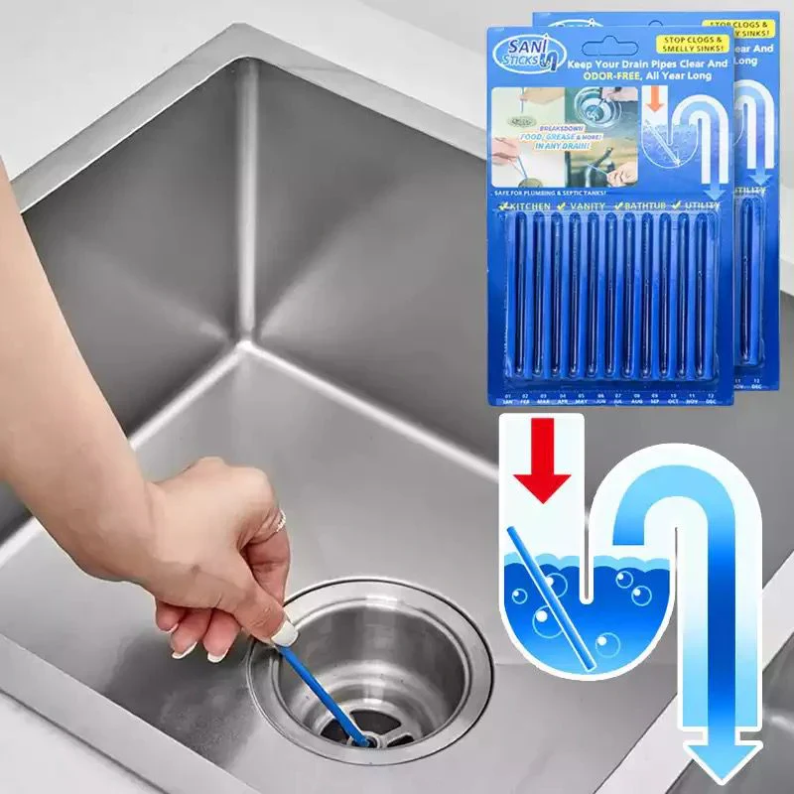
Imagen 2: representación gráfica de la pastilla de Bacillus subtilis.
Implementación de biorremediación con Bacillus subtilis
Dos experimentos fueron realizados con la bacteria para probar la hipótesis. En el primer experimento, se busca registrar el porcentaje de degradación de la bacteria modificada versus no modificada. El procedimiento consistió en seleccionar una muestra de la bacteria Bacillus Subtilis (no modificada) con un hisopo y fue aplicada en la superficie de una probeta graduada de 100 ml vacía, posteriormente se agregaron 100 ml de una mezcla que contenían 10 ml de aceite vegetal con usos de cocina y 90 ml de agua de la llave a temperatura ambiente, apenas fue aplicada la mezcla se tomó el tiempo. En el primer instante se observaban 10 ml de aceite sobre el agua, debido a la diferencia de densidades de ambos compuestos. La bacteria fue dejada actuar y cada minuto se fue registrando la cantidad de aceite presente en la probeta. El tiempo se detuvo cuando dejó de haber aceite en la mezcla. El mismo procedimiento fue aplicado con la bacteria Bacillus subtilis modificada.
El segundo experimento busca probar la eficiencia de la pastilla biodegradable que contiene la bacteria genéticamente modificada, bajo un flujo de agua que contiene aceite vegetal usado, midiendo la cantidad de lípidos que hay en la mezcla acuosa. Para esto se hizo un concentrado de la bacteria modificada y se dispuso en forma de pastilla alargada. Con un tubo de pvc con forma de codo se armó un conducto que contenía la pastilla fija en el codo y en el término del tubo había una probeta de 1L vacía. Luego, se vertió una mezcla que contenía 900 ml de agua y 100 ml de aceite, en el inicio del tubo, pasando por la pastilla hasta que quedara todo el líquido contenido en la probeta. Una vez que todo el líquido quedase en la probeta se midió el tiempo y se registró cada 1 minuto el volumen de aceite presente en la mezcla, hasta que no quedaba más aceite en la probeta. Por otro lado, se dispuso una variable control imitando las mismas condiciones que en la situación anterior, pero sin la pastilla, esto nos permite poder comparar los resultados con la variable estudiada.
Resultados
Luego de realizar los experimentos con Bacillus subtilis y con los prototipos de la pastilla biodegradable, se espera obtener los siguientes resultados:
Experimento Nº1:
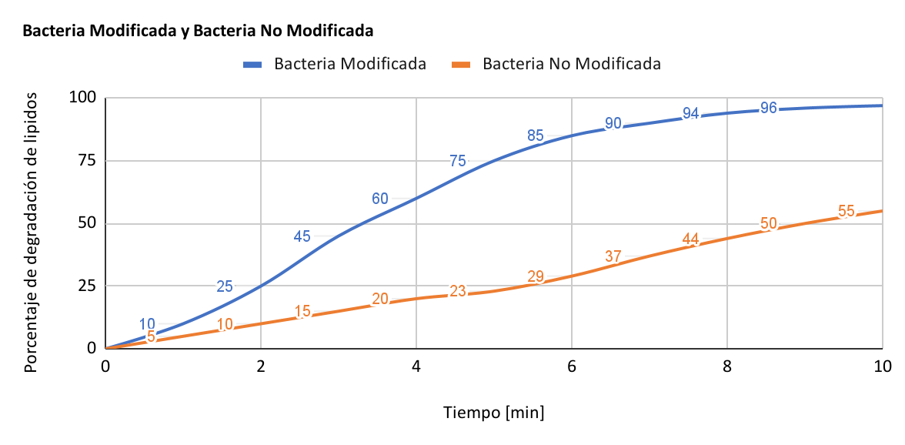
Figura 1: presencia de lípidos al implementar la pastilla biodegradable.
Experimento Nº2:
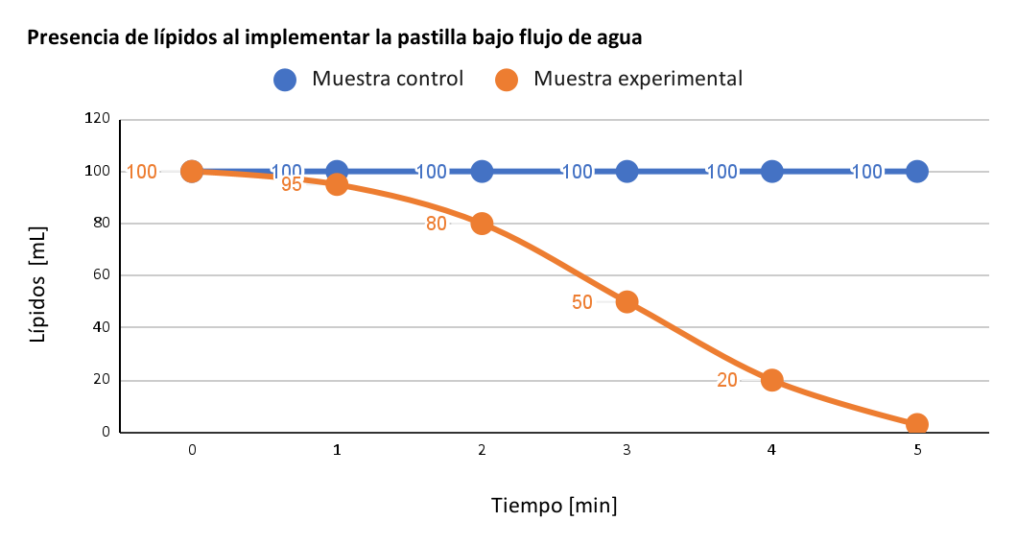
Figura 2: presencia de lípidos al implementar la pastilla biodegradable.
Interpretación de Resultados
En la Figura 1, se observa una tendencia clara hacia la disminución en la cantidad de lípidos cuando se utiliza Bacillus subtilis modificado, lo que confirma la eficiencia mejorada de la bacteria modificada en comparación con la no modificada. Esto respalda la hipótesis de que la modificación genética optimiza la capacidad degradadora de los lípidos.
Por otro lado, la Figura 2 muestra una disminución significativa en la cantidad de lípidos en el agua al utilizar la pastilla biodegradable con Bacillus subtilis modificado. En comparación con la variable control, se aprecia una reducción drástica en el volumen de aceite residual, lo que sugiere que la solución propuesta es efectiva para la degradación de aceites en condiciones simuladas de desagües domésticos.
Discusión análisis
Durante esta investigación se eligió a Bacillus subtilis como candidato para la biorremediación debido a su capacidad de degradar lípidos y sus beneficios en la agricultura, tales como la producción de compuestos antimicrobianos y la fijación biológica del nitrógeno, además de su capacidad para solubilizar fosfatos y producir fitohormonas, que favorecen el crecimiento de los cultivos (Scielo, s/f). La aplicación de esta bacteria en la agricultura reduce el uso de fertilizantes químicos y aumenta la productividad de los cultivos.
Es fundamental considerar los subproductos que puede generar Bacillus subtilis al ser utilizada como solución para la degradación de aceites. La vía de las aguas residuales puede llevar a esta bacteria a ríos, mares o plantaciones agrícolas, lo que potencialmente podría beneficiar a las plantas que se encuentren en dichos ambientes. Para evitar la proliferación incontrolada de esporas en el agua, se inhibió la formación de esporas mediante el procedimiento CRISPR, garantizando que la bacteria no se reproducirá una vez liberada.
Al analizar la Figura 2, se observa que en la muestra control, el porcentaje de lípidos se mantuvo constante, ya que no se introdujo ningún factor que afectara su presencia. En cambio, la muestra experimental mostró una reducción significativa en la cantidad de lípidos en los primeros 5 minutos, lo que evidencia la eficiencia de la bacteria modificada en la degradación de aceites.
Conclusión
A través de la experimentación, se verifica que Bacillus subtilis es un agente biodegradador eficaz en la descomposición de aceites, lo que contribuye a la reducción de la contaminación ambiental provocada por el vertido de estos residuos en los desagües. Asimismo, los resultados demuestran que este microorganismo puede disminuir considerablemente la concentración de aceites (lípidos) en el agua bajo condiciones controladas. Al inhibir la liberación de esporas y su replicación mediante técnicas como CRISPR, se garantiza que la solución propuesta no representa un riesgo para el ecosistema, evitando la proliferación descontrolada de la bacteria.
Además, la pastilla biodegradable, al ser una solución efectiva y de fácil implementación, tiene el potencial de ser utilizada en desagües domésticos para reducir la contaminación hídrica por aceites vegetales. Su diseño garantiza una degradación eficiente de los lípidos sin riesgos adicionales para el medio ambiente.
Finalmente, se recomienda realizar estudios adicionales en condiciones ambientales reales para confirmar la viabilidad y la seguridad de esta solución a mayor escala. Esta estrategia biotecnológica podría integrarse en sistemas de gestión de residuos más amplios, contribuyendo significativamente a la protección de los ecosistemas acuáticos.

Bibliografía
- Biodegradación de aceites usados. (s.f.). Elibro.net. https://elibro.net/es/lc/bibliotecasuc/titulos/34439

- Carrizo, S. C., Ramousse, D., & Velut, S. (2010). Biocombustibles en Argentina, Brasil y Colombia: avances y limitaciones. Geograficando, 5(5), 63–82.

- García, J. J., & De León, P. C. (1997). Hacia una definición de las estrategias de enseñanza por investigación. En Investigar en la escuela: elementos para una enseñanza alternativa (pp. 39–56).

- González-León, Y., Ortega-Bernal, J., Anducho-Reyes, M. A., & Mercado-Flores, Y. (2022). Bacillus subtilis y Trichoderma: Características generales y su aplicación en la agricultura. Tip revista especializada en ciencias químico-biológicas, 25. https://doi.org/10.22201/fesz.23958723e.2022.520

- Hierbas aromáticas y especias. (s.f.). Gob.ar. https://alimentosargentinos.magyp.gob.ar/contenido/sectores/aromaticas/productos/2008/Aromaticas.htm

- La biorremediación. (2022, septiembre 15). Universidad Técnica Federico Santa María. https://usm.cl/noticias/la-biorremediacion/

- Márquez Farfán, L. M. (2014). Diseño de un sistema para la gestión de aceites vegetales usados en cañete para producir biodiesel.

- Rodriguez, J. M. F., Noriega, L. H. O., Orozco, I. H., & Ortega, A. T. (2019). Análisis de Ciclo de Vida para la producción de biodiesel derivado de palma de aceite en caso colombiano. Publicaciones e Investigación, 13(1), 11–24.

- Suarez, M. (s.f.). Estudio de la viabilidad ambiental y económica del aprovechamiento de aceite vegetal usado (avu) proveniente de cocinas comerciales del centro de Villavicencio como insumo para la elaboración de biodiesel en el Meta.

- Biodegradación, técnicas de biorremediación y biotransformación de productos. (s.f.). Fundació Universitat-Empresa de les Illes Balears MP. https://fueib.org/es/investigadors/65/otri/catalogo/4/826/servicio/biodegradacion-tecnicas-de-biorremediacion-y-biotransformacion-de-productos

- La biorremediación, ¿qué es? (s.f.). Guía del ciudadano sobre la biorremediación. Epa.gov. https://19january2017snapshot.epa.gov/sites/production/files/2015-09/documents/epa-542-f-12-003s_guia_del_ciudadano_sobre_la_biorremediacion.pdf

- Martín, Y. B. S. (2011). Biorremediación: una herramienta para el saneamiento de ecosistemas marinos contaminados con petróleo. Biotecnología Aplicada, 28, 69–76. https://elfosscientiae.cigb.edu.cu/PDFs/Biotecnol%20Apl/2011/28/2/BA002802RV060-068.pdf

- Alfredo, C. M. J. (2022). Técnicas de biodegradación de grasas y aceites en aguas residuales. https://repositorio.ucv.edu.pe/handle/20.500.12692/101098

- Kobayashi, K., Ehrlich, S. D., Albertini, A., & The National Academy of Sciences. (2003). Essential Bacillus subtilis genes. Proceedings Of The National Academy Of Sciences, 100(8), 12682–1299. https://www.pnas.org/doi/10.1073/pnas.0730515100

- Regalado García, A. G., Valenzuela García, L. I., & Pedraza Reyes, M. (2018). La germinación de las esporas de Bacillus subtilis activa la respuesta celular de daño al material genético. Jóvenes en la Ciencia, 4, 289–293. https://www.jovenesenlaciencia.ugto.mx/index.php/jovenesenlaciencia/article/view/2282

- Del Rey, A., & Universitat Autònoma de Barcelona. (2001). Análisis funcional de la región promotora de los genes recA y uvrA de Paracoccus denitrificans. https://www.tdx.cat/bitstream/handle/10803/3852/arp1de1.pdf?sequence=1&isAllowed=y

- ¿Cuál es la diferencia entre unión de extremos no homólogos (NHEJ) y reparación dirigida por homología (HDR)? (s.f.). Beckman Coulter. https://www.beckman.es/support/faq/research/nhej-hdr-difference

- (S.f.-c. Scielo). Org.mx. https://www.scielo.org.mx/scielo.php?script=sci_arttext&pid=S1405-888X2022000100318#:~:text=La%20bacteria%20Bacillus%20subtilis%20y%20el%20hongo%20Trichoderma%2C%20han%20sido,%2C%20Liu%2C%20Fang%20%26%20Zhang%2C

